Годовой отчёт о проделанной работе.

1.Приобретение и установка МАФ (балансир, качели, песочницы, леерное ограждение).

ул. Дубровинского д.68 к.2 - Наказы избирателей

ул. Дубровинского д.64 к.2 - Наказы избирателей

ул.Н.Островского д. 5 А - Наказы избирателей

ул. Пороховая 10 - Наказы избирателей

ул. 5-я Котельная 7/3- Наказы избирателей
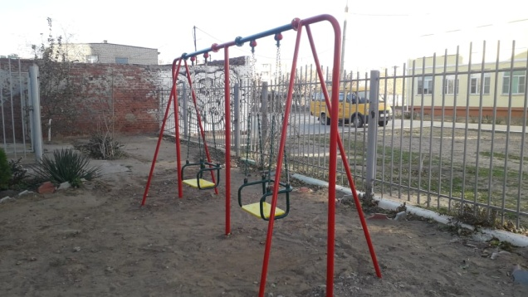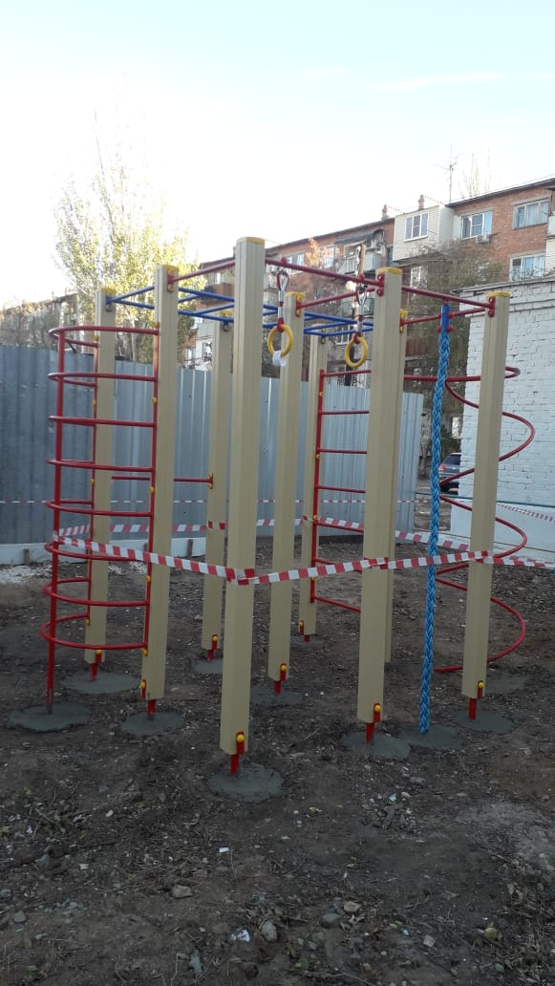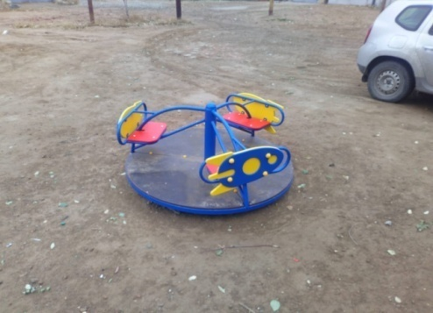
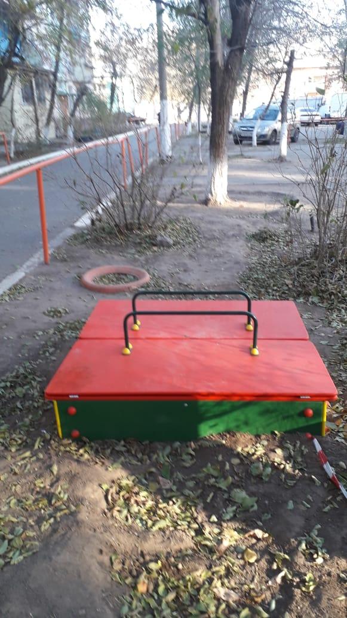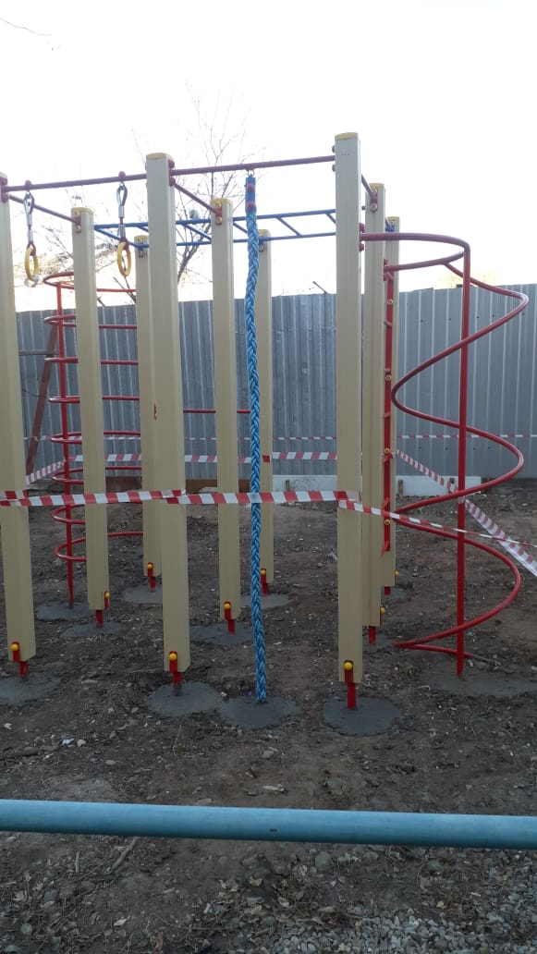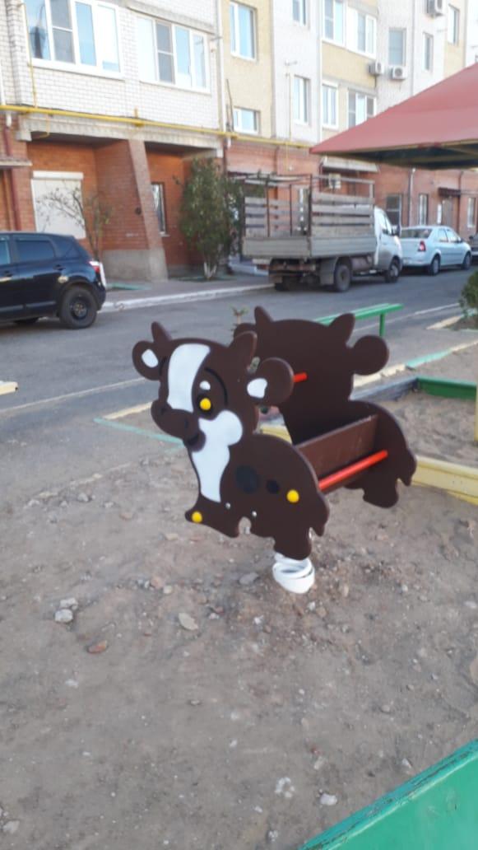

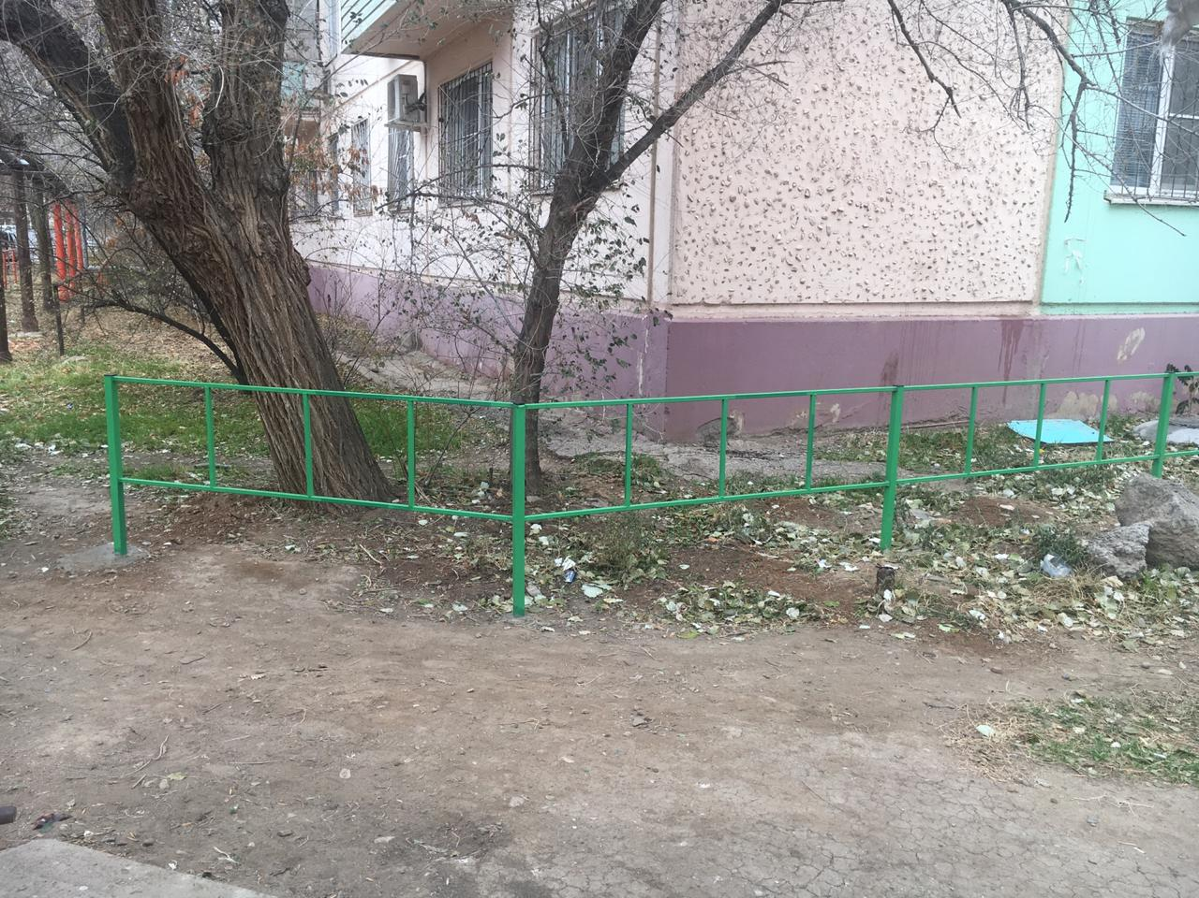

2. Опиловка деревьев.

ул. Боевая, д.55 - Наказы избирателей
ул. Дубровинского, д. 64/1 - Наказы избирателей
ул. Дубровинского, д.25 - Наказы избирателей
ул. Б. Хмельницкого, д.22- Наказы избирателей
ул. Боевая, д.65 - Наказы избирателей
ул. Менжинского, д. 78 - Наказы избирателей
ул. Н. Островского, д.1Б - Наказы избирателей
ул. Боевая, д.45/8 - Наказы избирателей
ул. Бэра, д.55 - Наказы избирателей
ул. Н. Островского, д.70 - Наказы избирателей
ул. Н. Островского, д.76 - Наказы избирателей
ул. Н. Островского, д.66 кор.1- Наказы избирателей
ул. Б. Хмельницкого, д.24 - Наказы избирателей
ул. Б. Хмельницкого, д.26 - Наказы избирателей
ул. Боевая, д.59 - Наказы избирателей
ул. Харьковская, д. 13 - Наказы избирателей
ул. Харьковская, д. 9 - Наказы избирателей
ул. Донецкая, д. 18А - Наказы избирателей
ул. Генерала Епишева, д. 34 - Наказы избирателей
ул. Пороховая, д. 10 - Наказы избирателей
ул. Менжинского, д. 82 - Наказы избирателей
ул. Менжинского, д. 84 - Наказы избирателей

3. Образование.
МБДОУ № 100 - Благоустройство территории - Наказы избирателей.
МБДОУ № 85 - Благоустройство территории - Наказы избирателей.
МБДОУ № 88 - Благоустройство территории - Наказы избирателей.
Школа № 48 – приобретение и установка на пожарные выходы щеколды - из собственных средств депутата.
Школа № 48 – изготовление и установка вешалок для верхней одежды - из собственных средств депутата.
Школа № 48 – изготовление и установка перегородок в туалете - из собственных средств депутата.
Гимназия №1 – привоз плодородной земли 5 машин - из собственных средств депутата.
Школа № 74 – помощь в замене электрического столба.
Гимназия № 4 – оказали помощь в опиловке вязов.

. 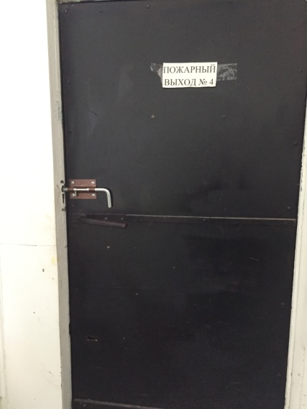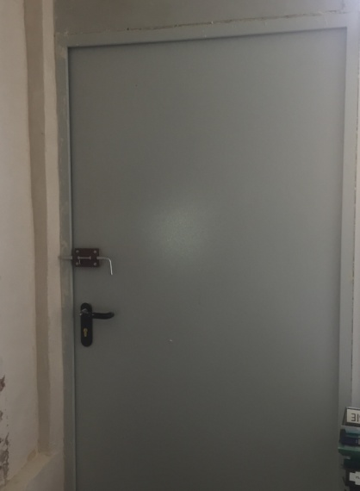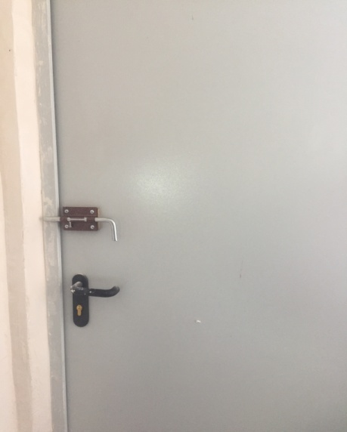
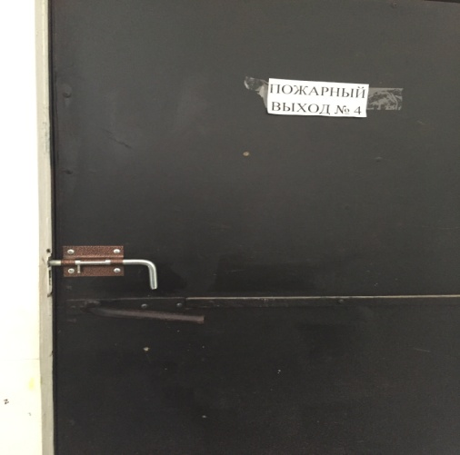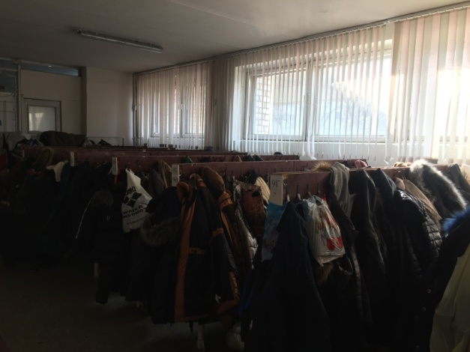
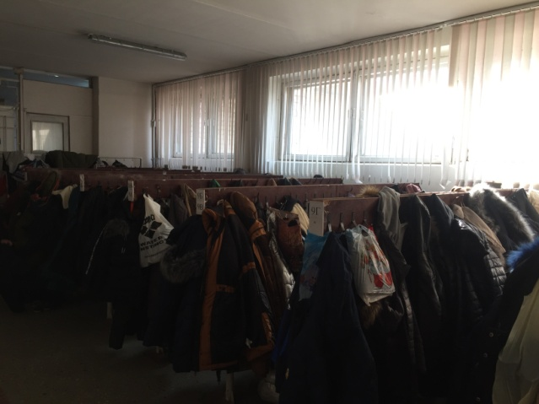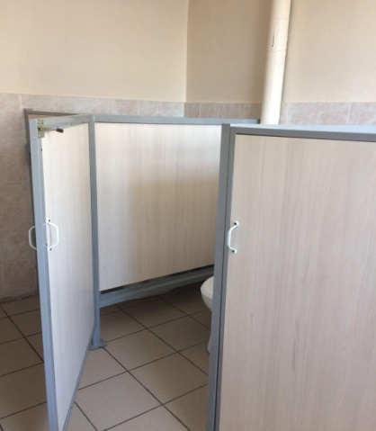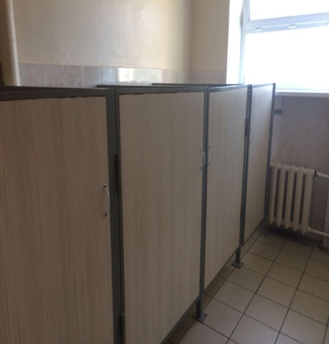

4. Благоустройство территории
Изготовление и установка Архитектурного знака - Наказы избирателей
Приобретение и укладка тротуарной плитки на Аллее воинам специального назначения - Наказы избирателей

5. Проводил предвыборную кампанию на президентских выборах в поддержку Путина В.В.
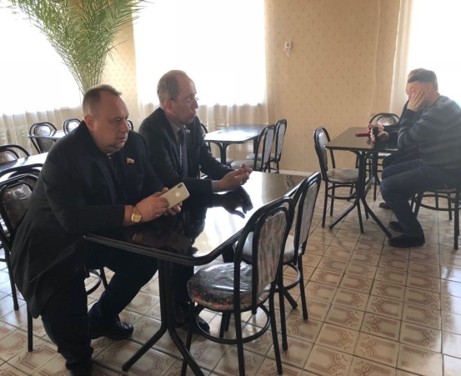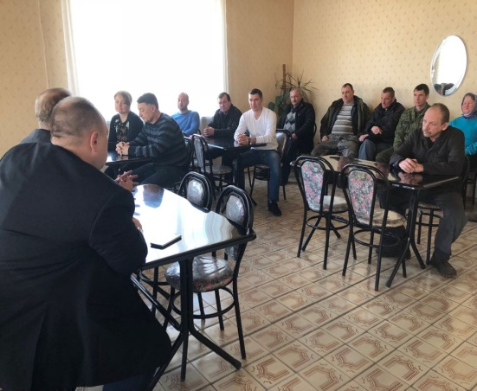

6. День победы.
Приобретение и вручение подарков ветеранам ВОВ ко Дню Победы.
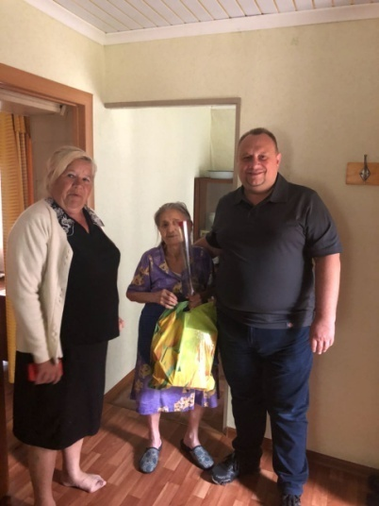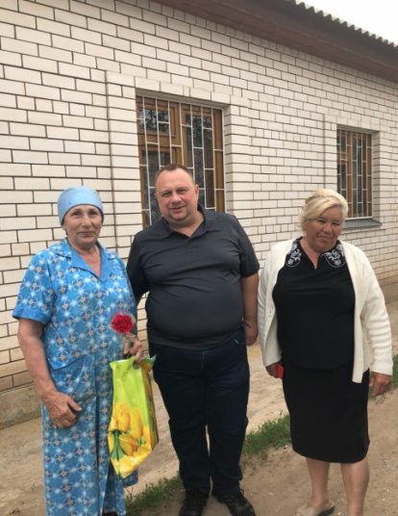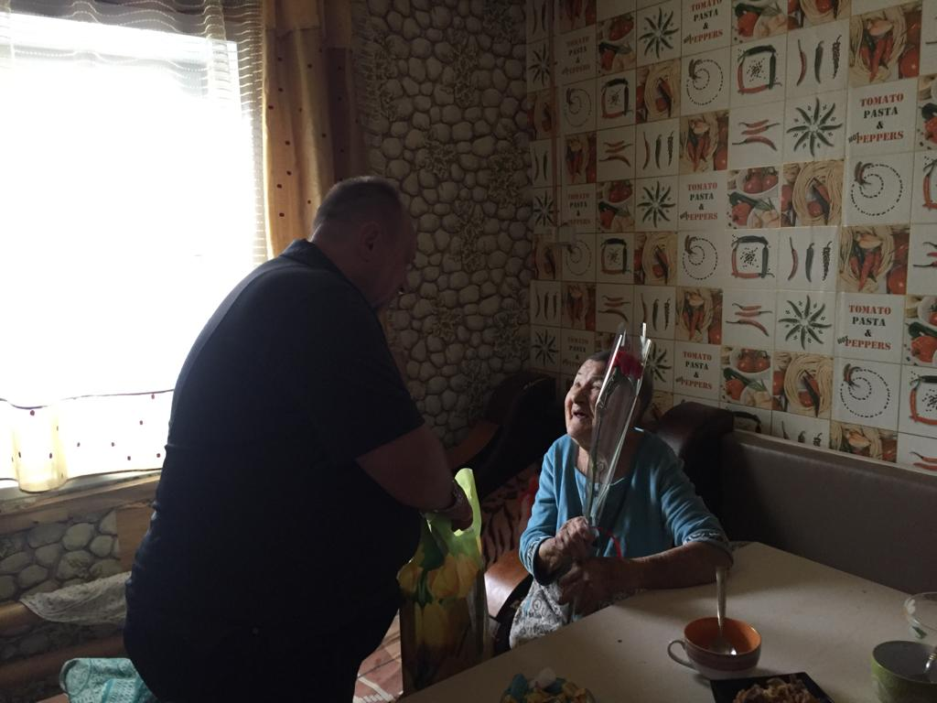

7. Нагибина 19.
Помощь в установке уличного освещения

8. Вывоз мусора.
Советская Администрация. Вывоз мусора (3 машины ) - из собственных средств депутата.
Трусовская Администрация. Вывоз мусора (15машин ) - из собственных средств депутата.

9. 8 Марта.
Приобретение подарков женщинам на 8 Марта
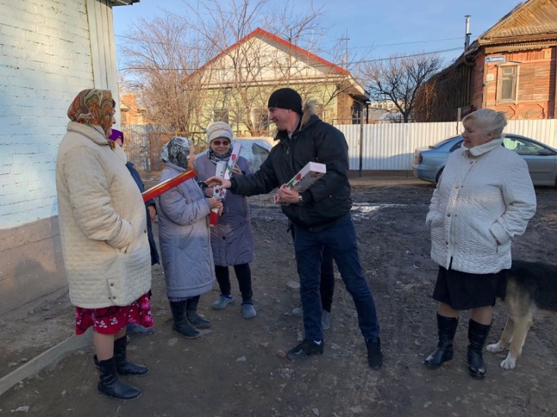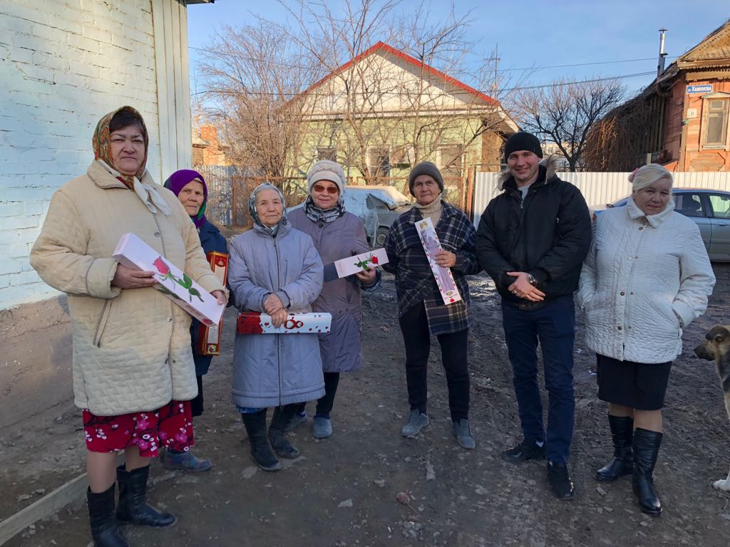
10. Совет ветеранов Советского района.
Выделил материальную помощь – 5тыс. руб. (июнь)- из собственных средств депутата.
Выделил материальную помощь в проведении праздника пожилого человека - 5тыс. руб.(сентябрь)- из собственных средств депутата.
11. День инвалида.
Выделил материальную помощь обществу инвалидов Советского района - из собственных средств депутата.
Выделил материальную помощь обществу инвалидов Кировского района - из собственных средств депутата.

12. Участвовал в акции свеча Памяти.

13. Боевое братство.
Выделил материальную помощь – 20тыс. руб. (июнь)- из собственных средств депутата.

14. Скос камыша и травы.

Скос камыша на Набережной у Советской Администрации

15. Новый Год
Подарили 100 билетов на Новогоднее представление в парке Аркадия и 150 Новогодних подарков многодетным семьям и семьям с детьми инвалидами - из собственных средств депутата.

16. Ул. 5-я Котельная
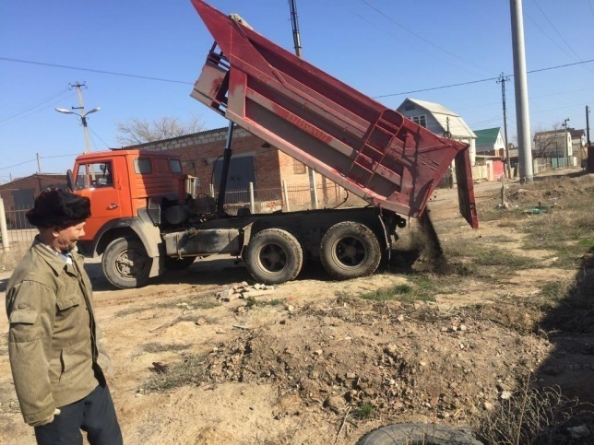
Привоз плодородной земли – 2 машины из собственных средств депутата.
17. Привоз строительного мусора.
4 машины на ул. Хамимова, ул. Тукая, ул. Наб. реки Царев - из собственных средств депутата.
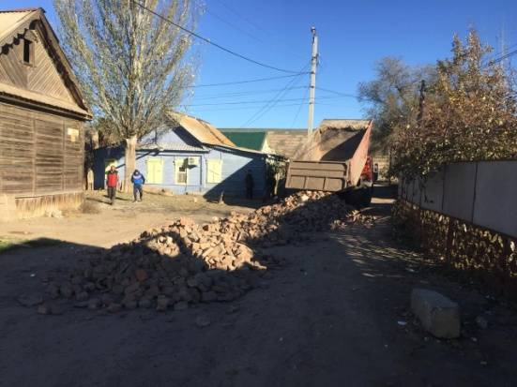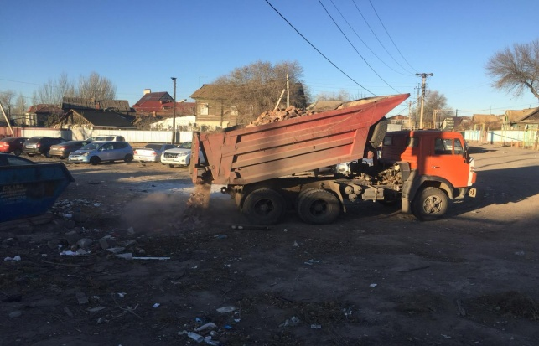
18. Хамимова 12.
Помощь в экстренной замене аварийного электрического столба.
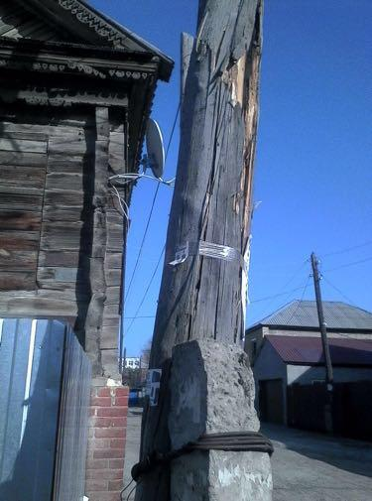

С уважением
Депутат Городской Думы
МО «Город Астрахань»
По избирательному округу № 13 С.В. Генералов

